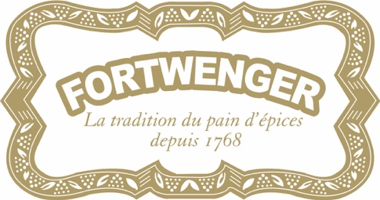

Communiqué de presse, novembre 2022

Marché de Noël de Colmar

Grande roue et animations gastronomiques

À l’initiative de Steve Risch, PDG des pains d’épices Fortwenger, une grande roue illuminée s’installera Place de la Montagne-Verte à Colmar, entre la maison du Chasseur et la médiathèque, à compter du 24 novembre et durant toute la période du Marché de Noël.

L’attraction monumentale de 36 mètres de haut dotée de cabines fermées, coiffées de panneaux solaires capables d'assurer de manière autonome l'illumination de la structure par Led*, a la particularité de proposer une offre de restauration via des animations gastronomiques dès la nuit tombée.

Produits du terroir et menus gastronomiques
En soirée, les 24 cabines se transformeront en tables suspendues tournant à rythme ralenti permettant aux visiteurs de partager un moment convivial autour de produits du terroir alsacien : planches de charcuteries et fromages, crémant, pain d'épices….
Les quatre soirées du mardi prévoient des menus gastronomiques, sur réservation.

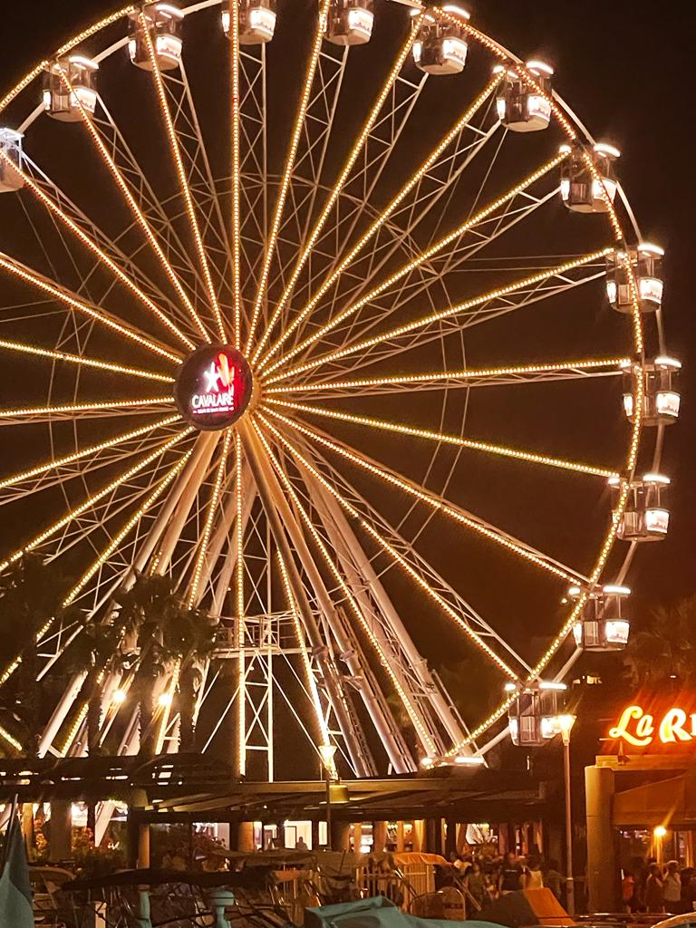

Infos pratiques

Place la Montagne-Verte à Colmar

24 cabines pouvant accueillir 6 personnes
(4 personnes le soir pour les animations gastronomiques)

Tarif : 8€ pour les adultes / 6€ pour les enfants

Réservation pour les menus gastronomiques : novacolmar@gmail.com ou 03 89 41 04 90

Exemple de menu gastronomique

Amuse bouches et coupe de crémant
Foie gras et chutney de fruits
Caille farcie aux agrumes
Mignardises et café

À propos de Fortwenger
Fortwenger est la plus ancienne marque de pain d’épices d’Alsace, née en 1768 dans le Piémont des Vosges, à Gertwiller, la « capitale » de ce gâteau au miel apprécié depuis la nuit des temps et qui a fait son apparition en Alsace dès 1412.
Propriété de la famille Risch depuis 1977 et dirigée aujourd’hui par Steve Risch, l’entreprise est devenue en 2018 le premier producteur de pains d’épices en France.
Elle compte un effectif de quelque 120 collaborateurs et exporte ses produits artisanaux à l’international.

*La consommation en fréquence de pointe (60 ampères) est inférieure à celle d'une cuisine de restaurant

